**第2章 质点动力学**

**习题解答**

**2.4、练习题**

选择题第1题图

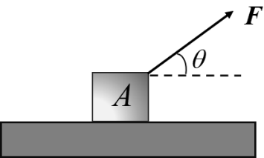

**一、选择题**

1. 水平地面上放一物体*A*，它与地面间的滑动摩擦系数为．现加一恒力如图所示．欲使物体*A*有最大加速度，则恒力与水平方向夹角应满足

(A) ． (B) **．

(C) **． (D) **．

[ ]

答案：（C）

2. 一质点在力 （SI单位）的作用下，时从静止开始作直线运动，式中*m*为质点的质量，*t*为时间，则当时，质点的速率为

(A) 50 m·s-1． (B) 25 m·s-1．

(C) 0．  (D) -50 m·s-1．

[ ]

答案：（C）

3. 体重、身高相同的甲乙两人，分别用双手握住跨过无摩擦轻滑轮的绳子各一端．他们从同一高度由初速为零向上爬，经过一定时间，甲相对绳子的速率是乙相对绳子速率的两倍，则到达顶点的情况是

(A) 甲先到达． (B) 乙先到达．

(C) 同时到达． (D) 谁先到达不能确定．

[ ]答案：（C）

4．一质点在如图所示的坐标平面内作圆周运动，有一力作用在质点上．在该质点从坐标原点运动到 位置过程中，力对它所作的功为

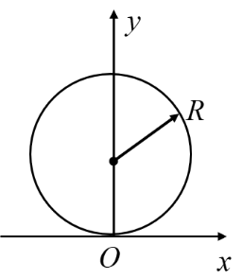

选择题第4题 图

(A) ． (B) ．

(C) ． (D) ．

[ ]

答案：（B）

5. 质量分别为*m*1和*m*2的两滑块*A*和*B*通过一轻弹簧水平连结后置于水平桌面上，滑块与桌面间的摩擦系数均为*μ*，系统在水平拉力*F*作用下匀速运动，如图所示．如突然撤消拉力，则刚撤消后瞬间，二者的加速度和分别为

(A) . (B) .

选择题第5题 图

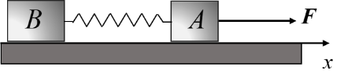

(C) . (D) .

[ ]

答案：（D）

6. 对质点组有以下几种说法：

(1) 质点组总动量的改变与内力无关．

(2) 质点组总动能的改变与内力无关．

(3) 质点组机械能的改变与保守内力无关．

在上述说法中：

(A) 只有(1)是正确的． (B) (1)、(3)是正确的．

(C) (1)、(2)是正确的． (D) (2)、(3)是正确的．

[ ]

答案：（B）

7. 一火箭初始质量为，每秒喷出的质量()恒定，喷气相对火箭的速率恒定为．设火箭竖直向上发射，不计空气阻力，重力加速度恒定，则时火箭加速度在竖直方向（向上为正）的投影式为

(A) ． (B) ．

(C) ． (D) 

[ ]

答案：（A）

8. 一竖直向上发射之火箭，原来静止时的初质量为*m*0经时间*t*燃料耗尽时的末质量为*m*，喷气相对火箭的速率恒定为*u*，不计空气阻力，重力加速度*g*恒定．则燃料耗尽时火箭速率为

(A) ． (B) ．

(C) ． (D) ．

[ ]

答案：（D）

9. 一小珠可在半径为*R*竖直的圆环上无摩擦地滑动，且圆环能以其竖直直径为轴转动．当圆环以一适当的恒定角速度转动，小珠偏离圆环转轴且相对圆环静止时，小珠所在处圆环半径偏离竖直方向的角度为

(A). (B) 

(C) . (D) 需由小珠的质量*m*决定

[ ]

答案：（B）

10. 一人造地球卫星到地球中心*O*的最大距离和最小距离分别是和．设卫星对应的角动量分别是、，动能分别是、，则应有

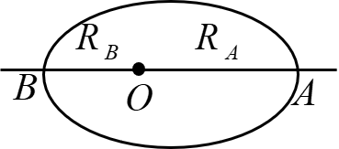

选择题第10题 图

(A) ．

(B) ．

(C) ．

(D) ．

(E) ．

[ ]

答案：（E）

**二、填空题**

1. 某质点在力 (SI单位) 的作用下沿*x*轴作直线运动，在从*x*＝0移动到的过程中，力所做的功为__________。

答案：

2．质量为的质点，在*Oxy*坐标平面内运动，其运动方程为，（SI单位），从到这段时间内，外力对质点作的功为_____________。

答案：

3. 设作用在质量为的物体上的力（SI单位）．如果物体在这一力的作用下，由静止开始沿直线运动，在0到2.0 s的时间间隔内，这个力作用在物体上的冲量大小**＝__________。

答案：

4. 质量*m*＝1 kg的物体，在坐标原点处从静止出发在水平面内沿*x*轴运动，其所受合力方向与运动方向相同，合力大小为 (SI单位)，那么，物体在开始运动的3 m内，合力所作的功*A*＝_________；且时，其速率_________。

答案：，

5. 设人造地球卫星在地球引力作用下沿平面椭圆轨道运动，地球中心点可以看作固定点，且为椭圆轨道的一个焦点，卫星近地点离地面的距离为。已知卫星近地点的速度大小，则卫星在远地点的速度大小___________。（设地球半径为）

答案：

6. 粒子*B*的质量是粒子*A*的质量的4倍，开始时粒子*A*的速度,粒子*B*的速度；在无外力作用的情况下两者发生碰撞，碰后粒子*A*的速度变为，则此时粒子*B*的速度＝____________________．

答案：

7. 一维保守力的势能曲线如图所示，有一粒子自右向左运动，通过此保守力场区域时，

填空题第7题 图

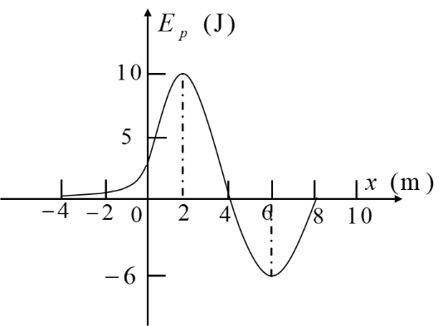

在 _________________ 区间粒子所受的力；

在 _________________ 区间粒子所受的力；

在*x* = _______________ 时粒子所受的力。

答案：；，；

8. 一块木料质量为，以的恒速向下游漂动，一只的天鹅以的速率向上游飞动，它企图降落在这块木料上面．但在立足尚未稳时，它就又以相对于木料为的速率离开木料，向上游飞去．忽略水的摩擦，木料的末速度为________________________。

答案：

9.在半径为*R*的定滑轮上跨一细绳，绳的两端分别挂着质量为*m*1和*m*2的物体，且。若滑轮的角加速度为**，则两侧绳中的张力分别为*T*1 =_______________________，*T*2 =_____________________________。

答案： ；

**三、计算题**

1. 一质点沿*x*轴运动，其加速度*a*与位置坐标*x*的关系为*a*＝2＋6 *x*2 (SI单位)，如果质点在原点处的速度为零，试求其在任意位置处的速度。

解：设质点在*x*处的速度为，







2. 质点沿曲线 (SI单位) 运动，其所受摩擦力为 (SI)。求摩擦力在到时间内对质点所做的功。

解： 







3. 一辆水平运动的装煤车，以速率从煤斗下面通过，每单位时间内有质量为的煤卸入煤车．如果煤车的速率保持不变，煤车与钢轨间摩擦忽略不计，试求：

(1) 牵引煤车的力的大小；

(2) 牵引煤车所需功率的大小；

(3) 牵引煤车所提供的能量中有多少转化为煤的动能？其余部分用于何处？

解：(1) 以煤车和*t*时间内卸入车内的煤为研究对象，水平方向煤车受牵引力的作用，由动量定理： 

计算题第3题 图

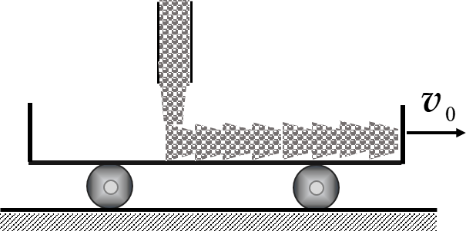

求出： 

(2)  

(3) 单位时间内煤获得的动能： 

单位时间内牵引煤车提供的能量为 

50％

即有50％的能量转变为煤的动能，其余部分用于在拖动煤时不可避免的滑动摩擦损耗。

4. 一链条总长为，质量为，放在桌面上，并使其部分下垂，下垂一段的长度为。设链条与桌面之间的滑动摩擦系数为。令链条由静止开始运动，则

计算题第4题 图

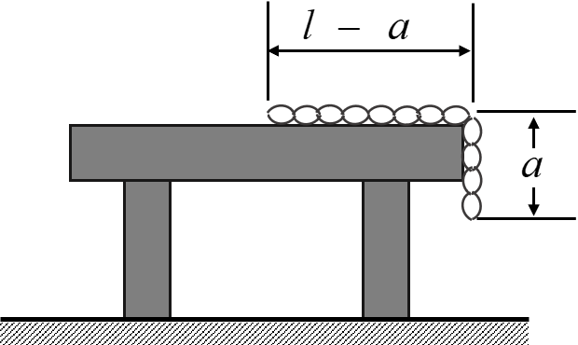

(1) 到链条刚离开桌面的过程中，摩擦力对链条作了多少功？

(2) 链条刚离开桌面时的速率是多少？

解：(1)建立如图坐标.

某一时刻桌面上全链条长为，则摩擦力大小为



摩擦力的功 

= =

(2) 以链条为对象，应用质点的动能定理



计算题第4题解 图

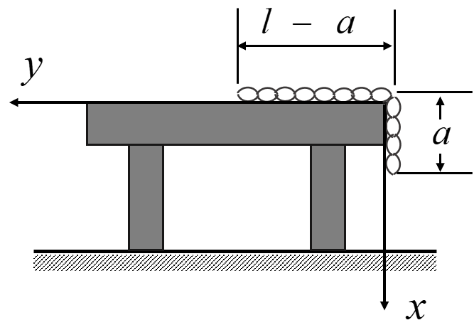

其中 ，

=由上问可知 

所以 

可得  

5. 如图所示，在中间有一小孔*O*的水平光滑桌面上放置一个用绳子连结的、质量的小块物体。绳的另一端穿过小孔下垂且用手拉住．开始时物体以半径在桌面上转动，其线速度是．现将绳缓慢地匀速下拉以缩短物体的转动半径。而绳最多只能承受 的拉力。求绳刚被拉断时，物体的转动半径*R*等于多少？

解：对*O*点物体因受合外力矩为零，故角动量守恒。

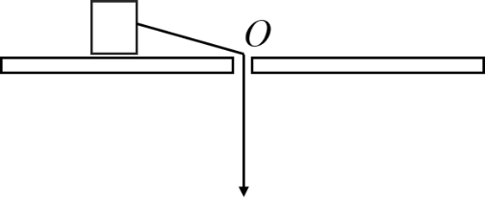

计算题第5题 图

因绳是缓慢地下拉，物体运动可始终视为圆周运动。设开始时和绳被拉断时物体的切向速度分别为和。则

 ①

整理后得：  ②

物体作圆周运动的向心力由绳的张力提供



再由②式可得： 

当时，绳刚好被拉断，此时物体的转动半径为。

6. 小球*A*，自地球的北极点以速度在质量为*M*、半径为*R*的地球表面水平切向向右飞出，如图所示，地心参考系中轴*OO*＇与平行，小球*A*的运动轨道与轴*OO*＇相交于距*O*点为的*C*点．不考虑空气阻力，求小球*A*在*C*点的速度与之间的夹角。

计算题第6题 图

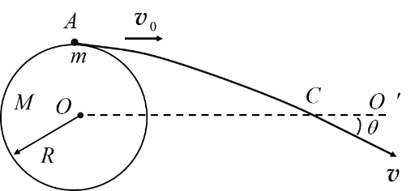

解：由机械能守恒：

 ①

根据小球绕*O*点角动量守恒：

 ②

1. 、②式联立可解出：



7. 一个具有单位质量的质点在随时间变化的力 (SI单位) 作用下运动。设该质点在时位于原点，且速度为零。求时，该质点受到对原点的力矩和该质点对原点的角动量。

解： 以下各式的单位均为SI单位，这样*m* = 1.

又已知 ，

根据牛顿第二定律，可知：



又因为 ，*t* = 0时，

所以 



已知 ， *t* = 0时， 

可得 

当时 ，, 

力矩 

角动量 

**四、研讨题**

1. 汽车发动机内气体对活塞的推力以及各种传动部件之间的作用力能使汽车前进吗？使汽车前进的力是什么力？

答：汽车发动机内气体对活塞的推力以及各种传动部件之间的作用力都是汽车系统的内力，内力只会改变内部各质点的运动状态，不会改变系统的总动量，所以不能使汽车前进。使汽车前进的力只能是外力，这个外力就是地面给汽车的摩擦力。粗略分析如下：当汽车发动机内气体对活塞的推力带动传动部件使主动轮（ 一般为汽车的后轮）绕轮轴转动时，使主动轮与地面的接触部分相对地面有向后滑动的趋势，从而使地面对汽车施以向前的摩擦力，使汽车整体向前加速运动。由于汽车前进使从动轮（汽车的前轮）相对地面有向前的运动趋势，因此从动轮受到地面施以的方向向后的摩擦力，该摩擦力对从动轮轴的力矩使从动轮滚动起来。所以汽车的运动最终靠的是地面施加的摩擦力。

2. 冲量的方向是否与冲力的方向相同？

答：冲量是力对时间的积累，由动量定理：

所以，冲量的方向和动量增量的方向相同，不一定与冲力的方向相同。

3. 一物体可否只具有机械能而无动量？一物体可否只有动量而无机械能？试举例说明。

答：机械能是系统作机械运动的动能和势能的总和. 动能与物体相对参考系的运动速度有关，势能则属于保守力系统. 所以, 物体具有的势能，是相对势能零点而言的. 若系统为一保守力系统，且物体相对参考系静止，那么物体的动能为零，物体的动量也为零. 该系统的机械能就是物体相对系统零势能点所具有的势能, 所以，物体可以有机械能而无动量。例如：一质量为*m* 的气球, 静止在相对于地面为*h*的高处，此时对于物体和地球系统构成的系统，它具有的机械能为重力势能，其值为 .由于此时物体静止，故其动量为零。

在保守力系统中，若某一物体运动至某位置时所具有的动能值，恰好与该位置相对零势能点所具有的势能的负值相等，则该物体的机械能为零. 此时, 由于物体具有动能，所以动量不为零。所以，一物体也可以有动量而无机械能。例如：物体自离地面高为*h*处自由下落，若取物体和地球为系统，并取下落处为重力零势能点. 则初始时刻，系统的机械能；下落至地面时，物体具有速度的大小为，动能为，动量的大小为，若有,则系统的机械能为。

4. 在经典力学范围内，若某物体系对某一惯性系满足机械能守恒条件，则在相对于上述惯性系作匀速直线运动的其它参照系中，该物体系是否一定也满足机械能守恒条件？请举例说明．

研讨题第4题 图

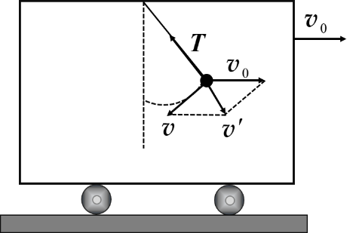

答：不一定满足守恒条件．

例如在水平面上以速度匀速直线行驶的车厢顶上悬挂一小球．以车厢为参考系，小球摆动过程中绳子张力对小球不做功，则小球与大地组成的系统机械能守恒．若以地面为参考系，小球相对于车厢的摆动速度为，则小球对地速度，与绳子张力不垂直，故小球摆动过程中绳子张力对小球要做功，这时小球与大地构成的系统不满足机械能守恒条件．但在上述两个参考系（惯性系）中，动能定理和功能原理仍是成立的．

5. 在车窗都关好的行驶的汽车内，漂浮着一个氢气球，当汽车向左转弯时，氢气球在车内将向左运动还是向右运动？

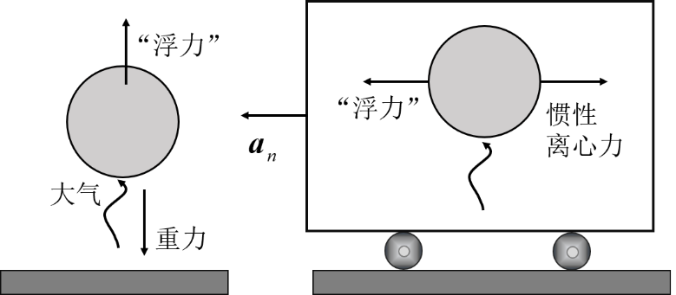

研讨题第5题解 图

答：在空气中释放一氢气球，它将受浮力的作用上升。这浮力的根源是大气在重力场中的压强上小下大，因而对氢气上下表面的压力不同，上小下大，而使浮力与重力的方向相反。

在题述汽车向左转弯时，它具有指向车厢左侧的法向加速度。因而汽车是一非惯性系。在汽车内观察，即以汽车为参考系，其中空气将受到指向右侧的惯性离心力。汽车内的空气就好象处在一水平向右的“重力场”中一样。根据，这“重力场”左弱右强。和在地球表面空气中氢气球受浮力要向上运动类似，在汽车内空气中的氢气球将受到水平向左（与水平“重力”方向相反）的“浮力”的作用而向左运动。（忽略由于氢气球质量很小而引起的在车内看到的很小的向右的运动）